UGD Perulangan 1

Tipe B

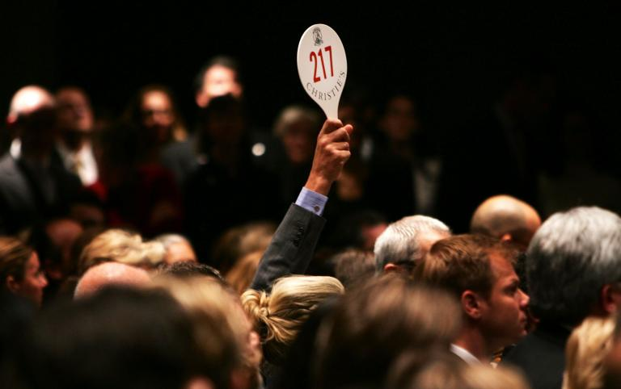

Di Suatu kesempatan seorang pemuda bernama Tebri ingin sekali mendirikan toko kesenian sebagai syarat melamar calon istrinya, oleh sebab itu ia membutuh bantuan dari beberapa programmer untuk merakit sebuah program yang memiliki menu sebagai berikut:

1. Login

Pada menu Login ini Anda diminta untuk membuat sebuah inputan yang meminta **username dan password** yang memiliki syarat sebagai berikut :

**Username : tebri**

**Password : XXXX (4 digit terakhir npm kalian)**

**Default password pada demo : 1234**

Jika **inputan pada menu login tersebut salah maka kalian sebagai programmer harus memberi peringatan kepada user setiap username atau password salah.**

1. Input Stok

Sebelum mengakses menu ini, user harus **Login** terlebih dahulu. Pada menu ini user diminta untuk memberi inputan pada stok barang yang telah ada ( program telah menginsialisasi nama dari 3 barang dari awal program berjalan), dengan syarat sebagai berikut:

* Untuk banyaknya stok yang diinputkan oleh user tidak boleh kurang dari sama dengan 0 (<=0).

1. Tampil Data Kuda

Sebelum mengakses menu ini, user diminta harus **Login dan mengisi Input Stok** terlebih dahulu. Menu ini berguna bagi user untuk menampilkan data, yaitu meliputi :

* **Nama Barang**
* **Stok Barang**

Diharap pada menu ini Anda dapat memuat semua data barang dengan rapi dan baik sehingga user dapat melihatnya dengan mudah.

1. Pelelangan Barang

Sebelum mengakses menu ini, user diminta harus **Login dan mengisi Input Stok**  terlebih dahulu. Dikarenakan Barang yang dimiliki Tebri merupakan jenis kesenian yang langka, ia ingin bahwa ketiga jenis barang tersebut dapat dilelang oleh user yang menggunakan program ini.

Pelelangan ini dibuat dengan menampilkan **nama barang dan jumlah harga** tertinggi yang dipasang pada barang tersebut. setelah itu user diminta untuk memilih angka 1-3 untuk memasukan harga pada barang tersebut, jika sudah program akan menampilkan kembali harga baru yang telah diinputkan user. Hal ini dilakukan program selama 5 kali. Setelah 5 kali program baru akan **memutuskan dan menampilkan** nama barang mana yang mempunyai harga paling tinggi dan pantas menjadi pemenang lelang.

**\*Note : jumlah harga tiap barang bersifat kumulatif**

1. Pelelangan Barang Automatis (Tugas)

Sebelum mengakses menu ini, user diminta harus **Login dan mengisi Input Stok** terlebih dahulu. Dikarenakan pelelangan pada menu sebelumnya menggunakan cara manual, Tebri ingin agar pelelangan dapat berjalan secara automatis sehingga persaingan harga menjadi lebih sengit. Oleh karena itu pada menu pelelangan barang secara automatis ini diminta agar kita dapat **mengenerate harga (0-100) secara automatis pada saat user melelang barang**, contoh:

Jika user memasukan harga pada barang 1 maka program akan mengenerate harga pada barang 2 dan 3 secara automatis, begitupun juga jika user menginputkan harga barang 3 maka program akan megenerate barang 1 dan 2.

**\*Note : jumlah harga tiap barang bersifat kumulatif**

Ilustrasi Program :

Contoh Barang Menang Lelang:

1. Exit

Mengeluarkan user dari program serta menampilkan nama, kelas dan NPM praktikan.

Serta menyertakan bonus berapa yang kalian ambil.

**Bonus**

1. Menuliskan code secara rapi (+5 UGD)
2. Memberikan Error Handling pada setiap inputan yang tidak valid (+5 UGD)
3. Mengerjakan UGD + Tugas dan tidak bertanya kepada asisten selama praktikum berjalanan (UGD 110 + Tugas 110)

**Rules**

1. Cantumkan identitas kalian dibagian atas code menggunakan comment (Nama, NPM, Kelas) (UGD/Tugas -10)
2. 45 menit pertama tidak diizinkan bertanya pada asisten
3. Bonus hanya dapat diklaim jika UGD dikerjakan dengan benar
4. Jika ada kerja sama antar praktikan maka semua pihak yang terlibat UGD dan / atau Tugas 0
5. File code harus berekstensi .c bukan .cpp (UGD/Tugas -20)
6. File tidak bisa dicompile UGD/Tugas -30
7. Ketentuan lain dapat dilihat pada spreadsheet penilaian

**Format Penggumpulan**

1. UGD : UGD5_X_YYYYY.zip
2. Tugas : TGS5_X_YYYYY.zip
3. Bonus : UGD5_TGS5_X_YYYYY.zip

Keterangan :

* + X = Kelas
  + YYYYY = 5 digit terakhir NPM